《微机系统与接口实验》报告
学号：21230415 姓名：马兆星 座位号：17 上课时间：周二上午
实验名称： | 8259中断优先级实验
实验目的： | 1）了解80X86的中断结构；  2）掌握8259中断控制器的工作原理和编程方法；  3）了解8259中断屏蔽和优先级判别特性。
实验内容： | - 基础实验：  编写中断实验程序：主程序通过8255的PB口输出0FFH，使数据灯D0~D7全亮；IR6中断服务程序使绿灯亮（红灯灭），延时一段时间后返回主程序；IR7中断服务程序使红灯亮（绿灯灭），延时一段时间后返回主程序。要求：按单脉冲开关KK1＋响应IR6中断请求；按单脉冲开关KK2＋响应IR7中断请求。  - 扩展实验：  编写中断控制 LED 灯移动实验程序：主程序初始化 8255（PB 口为方式 0 输出）与 8259（开放 IR6、IR7 中断），通过 8255 的 PB 口输出 80H 使数据灯仅 D7 点亮，定义标志位 FLAG（00H = 无移动、01H = 左移、02H = 右移）并初始化为 00H，开中断后进入循环；IR6 中断服务程序设置 FLAG 为 02H（控制 LED 右移），无其他操作后返回主程序；IR7 中断服务程序设置 FLAG 为 01H（控制 LED 左移），无其他操作后返回主程序；主循环中根据 FLAG 值执行对应移动逻辑（FLAG=01H 时执行 ROL 指令使 LED 循环左移，FLAG=02H 时执行 ROR 指令使 LED 循环右移），移动后将值输出到 PB 口并调用延时子程序。要求：按单脉冲开关 KK1＋响应 IR6 中断请求以触发 LED 右移；按单脉冲开关 KK2＋响应 IR7 中断请求以触发 LED 左移；初始时仅 D7 点亮，移动过程中 LED 状态连续可见，同时按动两开关时优先响应 IR6 中断。
程序框图：
- 主程序流程图
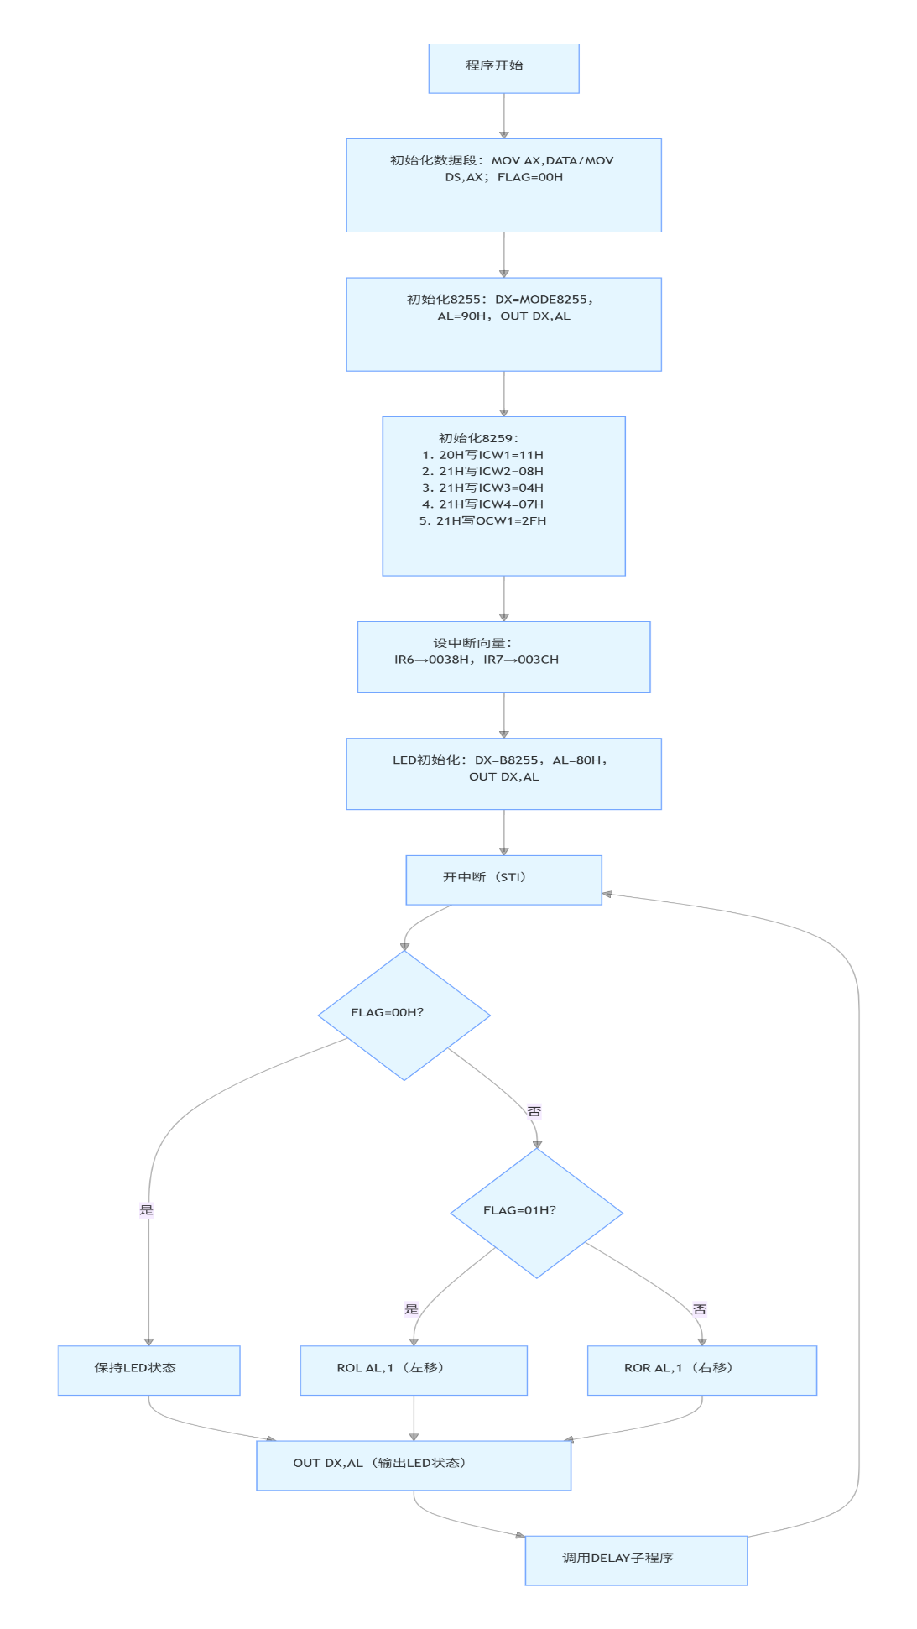

- IR6 (IR7)中断服务程序流程图（KK1 + 触发）（KK2 + 触发）

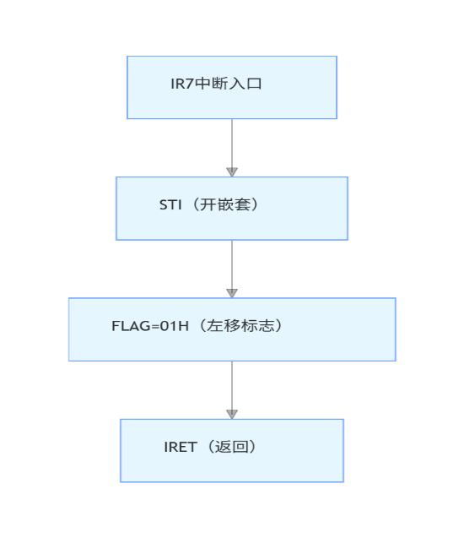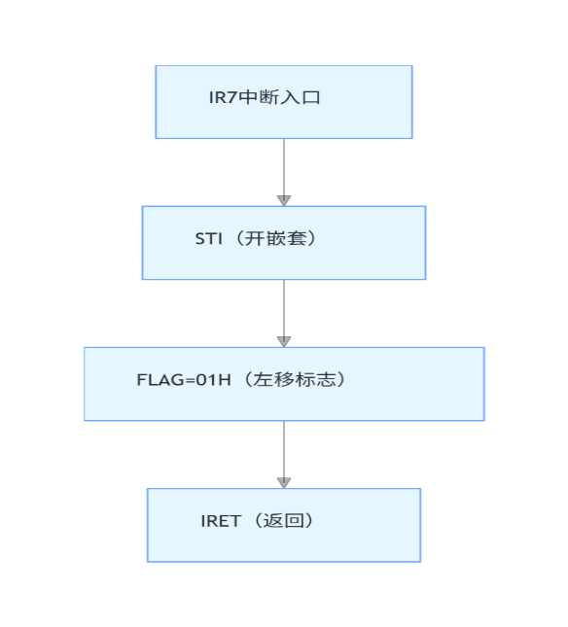
3. 延时子程序流程图
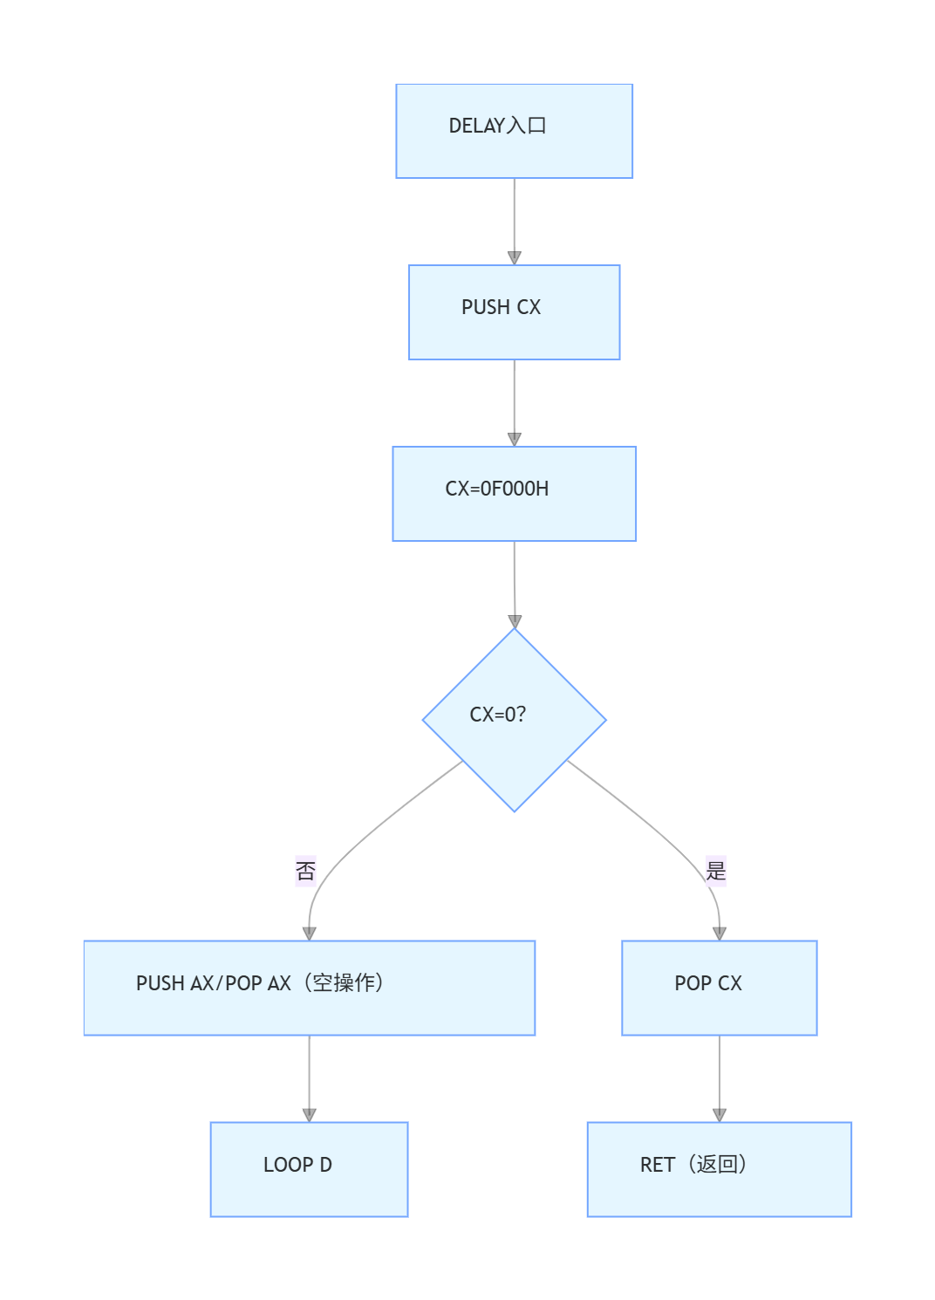

程序代码：
实验3_1：单中断请求实验：
CODE SEGMENT
ASSUME CS:CODE
START:
PUSH DS
MOV AX,0000H
MOV DS,AX

MOV AX,OFFSET MIR7
MOV SI,003CH
MOV [SI],AX
MOV AX,CS
MOV SI,003EH
MOV [SI],AX
POP DS

CLI

MOV AL,11H;ICW1
OUT 20H,AL
MOV AL,08H;ICW2
OUT 21H,AL
MOV AL,04H;ICW3
OUT 21H,AL
MOV AL,07H;ICW4
OUT 21H,AL
MOV AL,2FH;OCW1
OUT 21H,AL

STI

MAIN:
JMP MAIN

MIR7:
STI
MOV AX,0137H
INT 10H
IRET

CODE ENDS
END START

实验3_2 8259：双中断请求实验：
A8255 EQU 0640H
B8255 EQU 0642H
C8255 EQU 0644H
MODE8255 EQU 0646H

CODE SEGMENT
ASSUME CS:CODE
START:
MOV DX,MODE8255
MOV AL,90H
OUT DX,AL

PUSH DS
MOV AX,0000H
MOV DS,AX

MOV AX,OFFSET MIR7
MOV SI,003CH
MOV [SI],AX
MOV AX,CS
MOV SI,003EH
MOV [SI],AX

MOV AX,OFFSET MIR6
MOV SI,0038H
MOV [SI],AX
MOV AX,CS
MOV SI,003AH
MOV [SI],AX
POP DS

CLI

MOV AL,11H;ICW1
OUT 20H,AL
MOV AL,08H;ICW2
OUT 21H,AL
MOV AL,04H;ICW3
OUT 21H,AL
MOV AL,07H;ICW4
OUT 21H,AL
MOV AL,2FH;OCW1
OUT 21H,AL

STI

MOV DX,B8255

MAIN:
MOV AL,0FFH
OUT DX,AL
JMP MAIN

MIR6:
STI
MOV AL,0FH
OUT DX,AL
CALL DELAY
IRET

MIR7:
STI
MOV AL,0F0H
OUT DX,AL
CALL DELAY
IRET

DELAY:
PUSH CX
MOV CX,0FFFFH
A0:
PUSH AX
POP AX
LOOP A0
POP CX
RET

CODE ENDS
END START

实验3_3 字节写存储器：
A8255 EQU 0640H
B8255 EQU 0642H
C8255 EQU 0644H
MODE8255 EQU 0646H

DATA SEGMENT
FLAG DB 00H
DATA ENDS

CODE SEGMENT
ASSUME CS:CODE,DS:DATA
START:
MOV AX,DATA
MOV DS,AX

MOV DX,MODE8255
MOV AL,90H
OUT DX,AL

PUSH DS
MOV AX,0000H
MOV DS,AX

MOV AX,OFFSET MIR7
MOV SI,003CH
MOV [SI],AX
MOV AX,CS
MOV SI,003EH
MOV [SI],AX

MOV AX,OFFSET MIR6
MOV SI,0038H
MOV [SI],AX
MOV AX,CS
MOV SI,003AH
MOV [SI],AX
POP DS

CLI

MOV AL,11H;ICW1
OUT 20H,AL
MOV AL,08H;ICW2
OUT 21H,AL
MOV AL,04H;ICW3
OUT 21H,AL
MOV AL,07H;ICW4
OUT 21H,AL
MOV AL,2FH;OCW1
OUT 21H,AL

STI

MOV DX,B8255
MOV AL,80H
OUT DX,AL

MOV FLAG,00H
MAIN:
CMP FLAG,00H
JE EXIT
CMP FLAG,01H
JE L
ROR AL,1
JMP EXIT
L:
ROL AL,1

EXIT:
OUT DX,AL
CALL DELAY
JMP MAIN

MIR6:
STI
MOV FLAG,02H
IRET

MIR7:
STI
MOV FLAG,01H
IRET

DELAY:
PUSH CX
MOV CX,0F000H
A0:
PUSH AX
POP AX
LOOP A0
POP CX
RET

CODE ENDS
END START

实验结果分析与体会：
实验过程中遇中断无响应问题，查因 8259 初始化顺序错误（先写 ICW2 再 ICW1）。
按讲义实验三要求，改按 ICW1→ICW2→ICW3→ICW4 顺序重设后正常，还验证 IR6 优先级高于 IR7，深入理解 8259 中断优先级原理。

